C O N S T R U C T I O N S
A V E C L E S M É D I A N E S

Sommets A et B – Médiane (D) – Côté (D’)

Placer C.

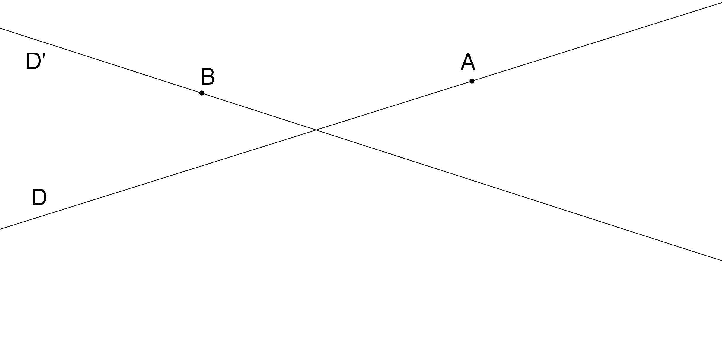
––––––––––––

Sommet A – Médiane (D) – Point U sur [AC]
Médiane (D’) issue de B

Placer B et C.

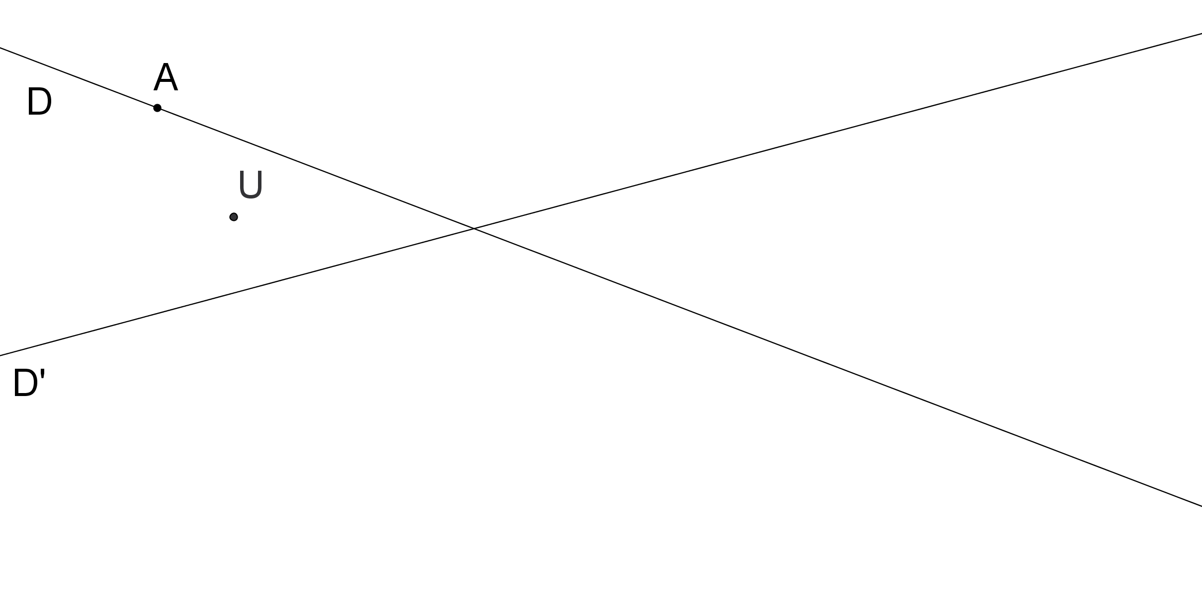

––––––––––––

Sommets A et B – Médiane (D) issue de B

Tracer tous les points C.

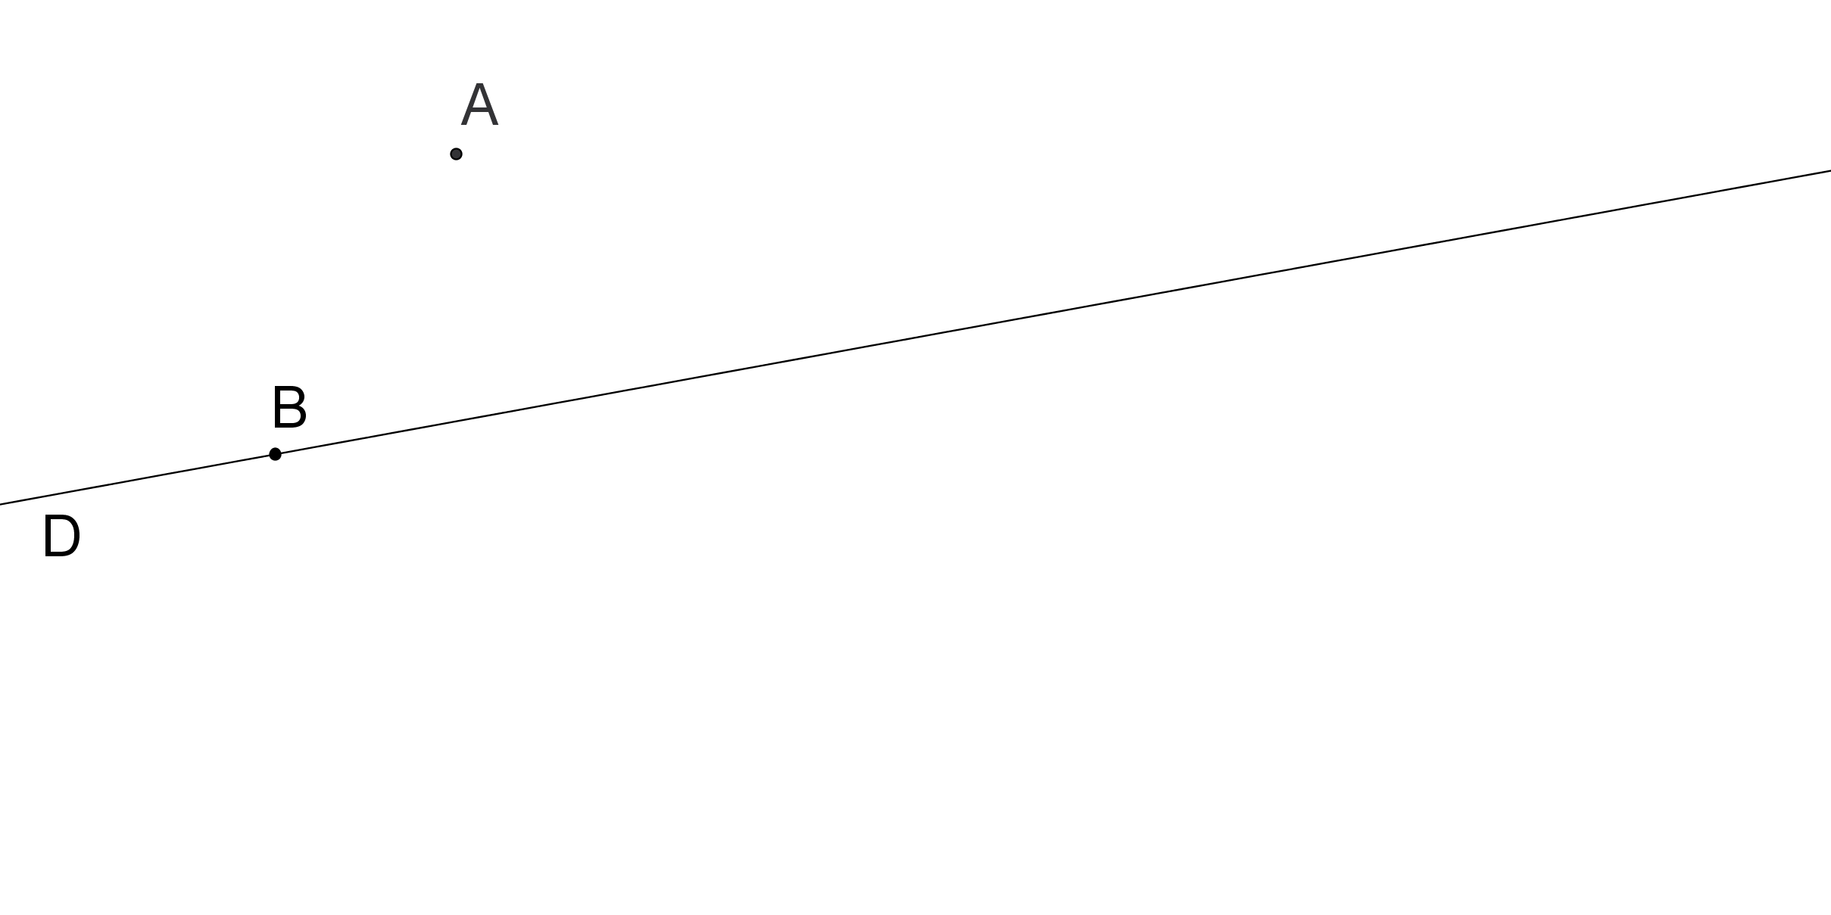
C O N S T R U C T I O N S
A V E C L E S M É D I A T R I C E S

Sommet A – Médiatrice (D) de [AB]
Médiatrice (D’) de [AC]

Placer B et C.

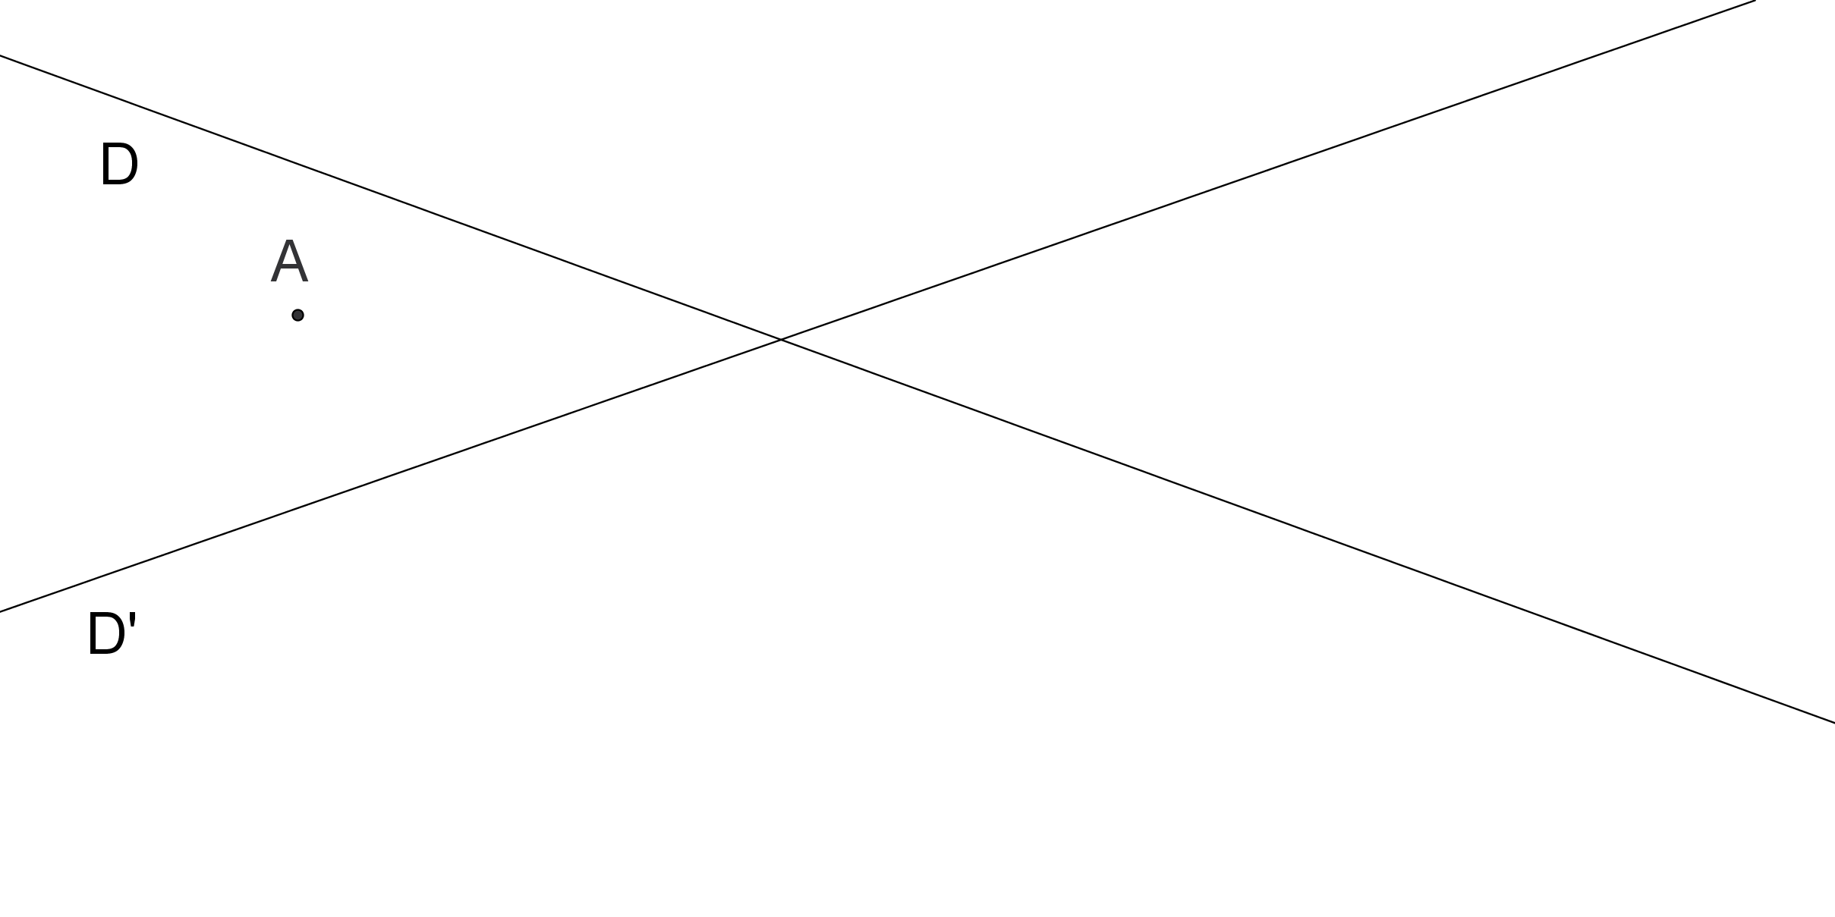
––––––––––––

Sommet A – Médiatrice (D) de [AB]
Médiatrice (D’) de [BC]

Placer B et C.

––––––––––––

Sommets A et B – Médiatrice (D)

Tracer tous les points C.

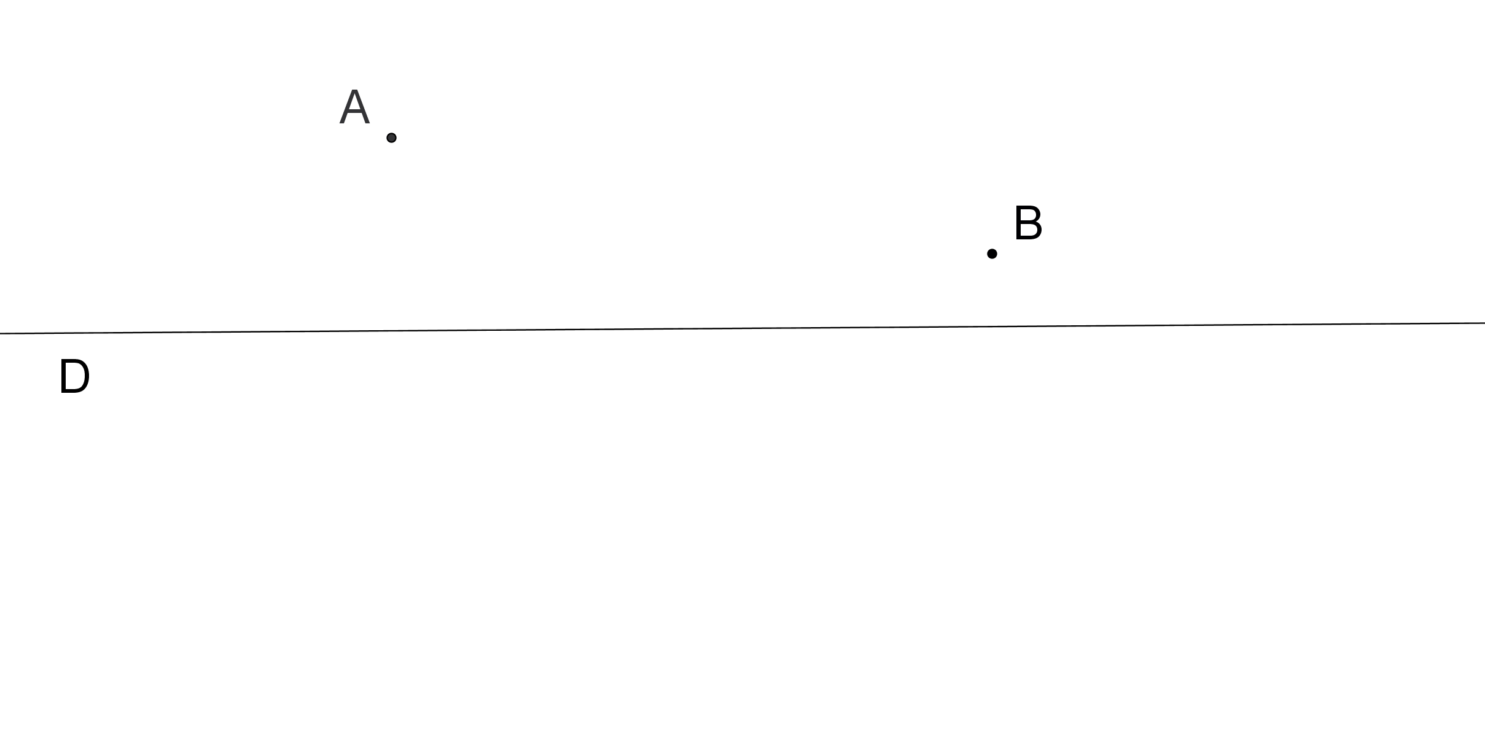

C O N S T R U C T I O N S
A V E C L E S H A U T E U R S
Sommets A et B – Hauteur (D)
Tracer tous les points C.

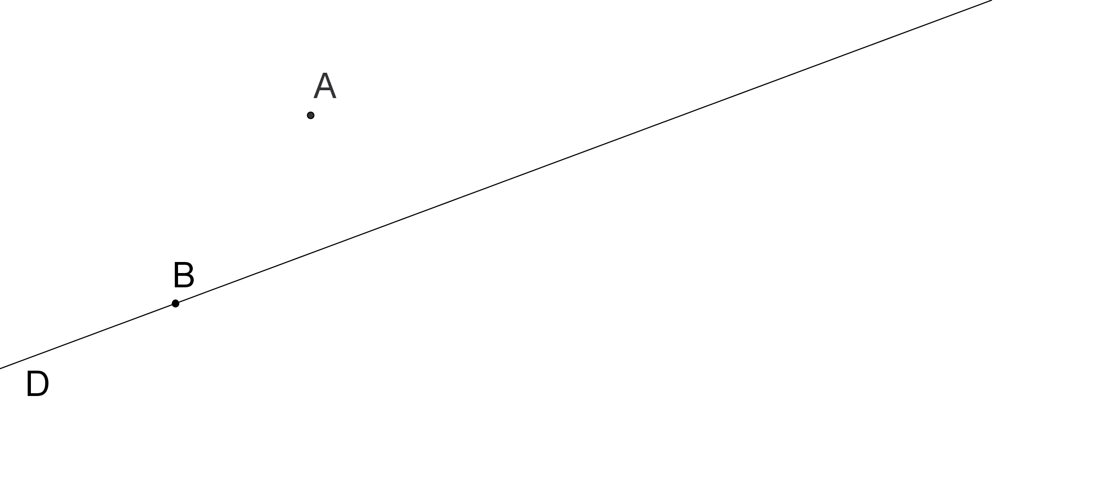
––––––––––––

Sommets B et C – Hauteur (D)
Côté (D’) – Point U sur [AC]
Placer A.

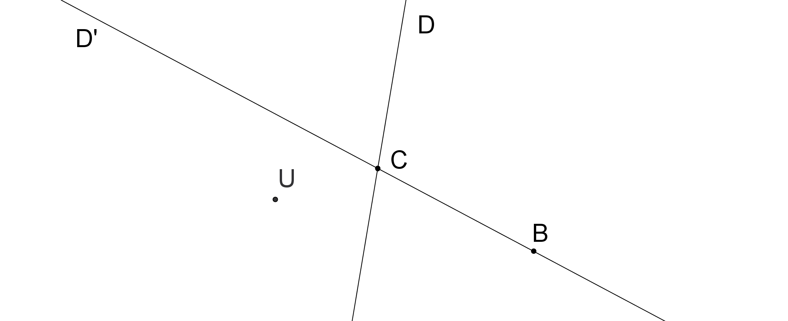
––––––––––––

Sommet A – Hauteur (D) issue de A
Hauteur (D’) issue de B – Point U sur [BC]
Placer B et C.

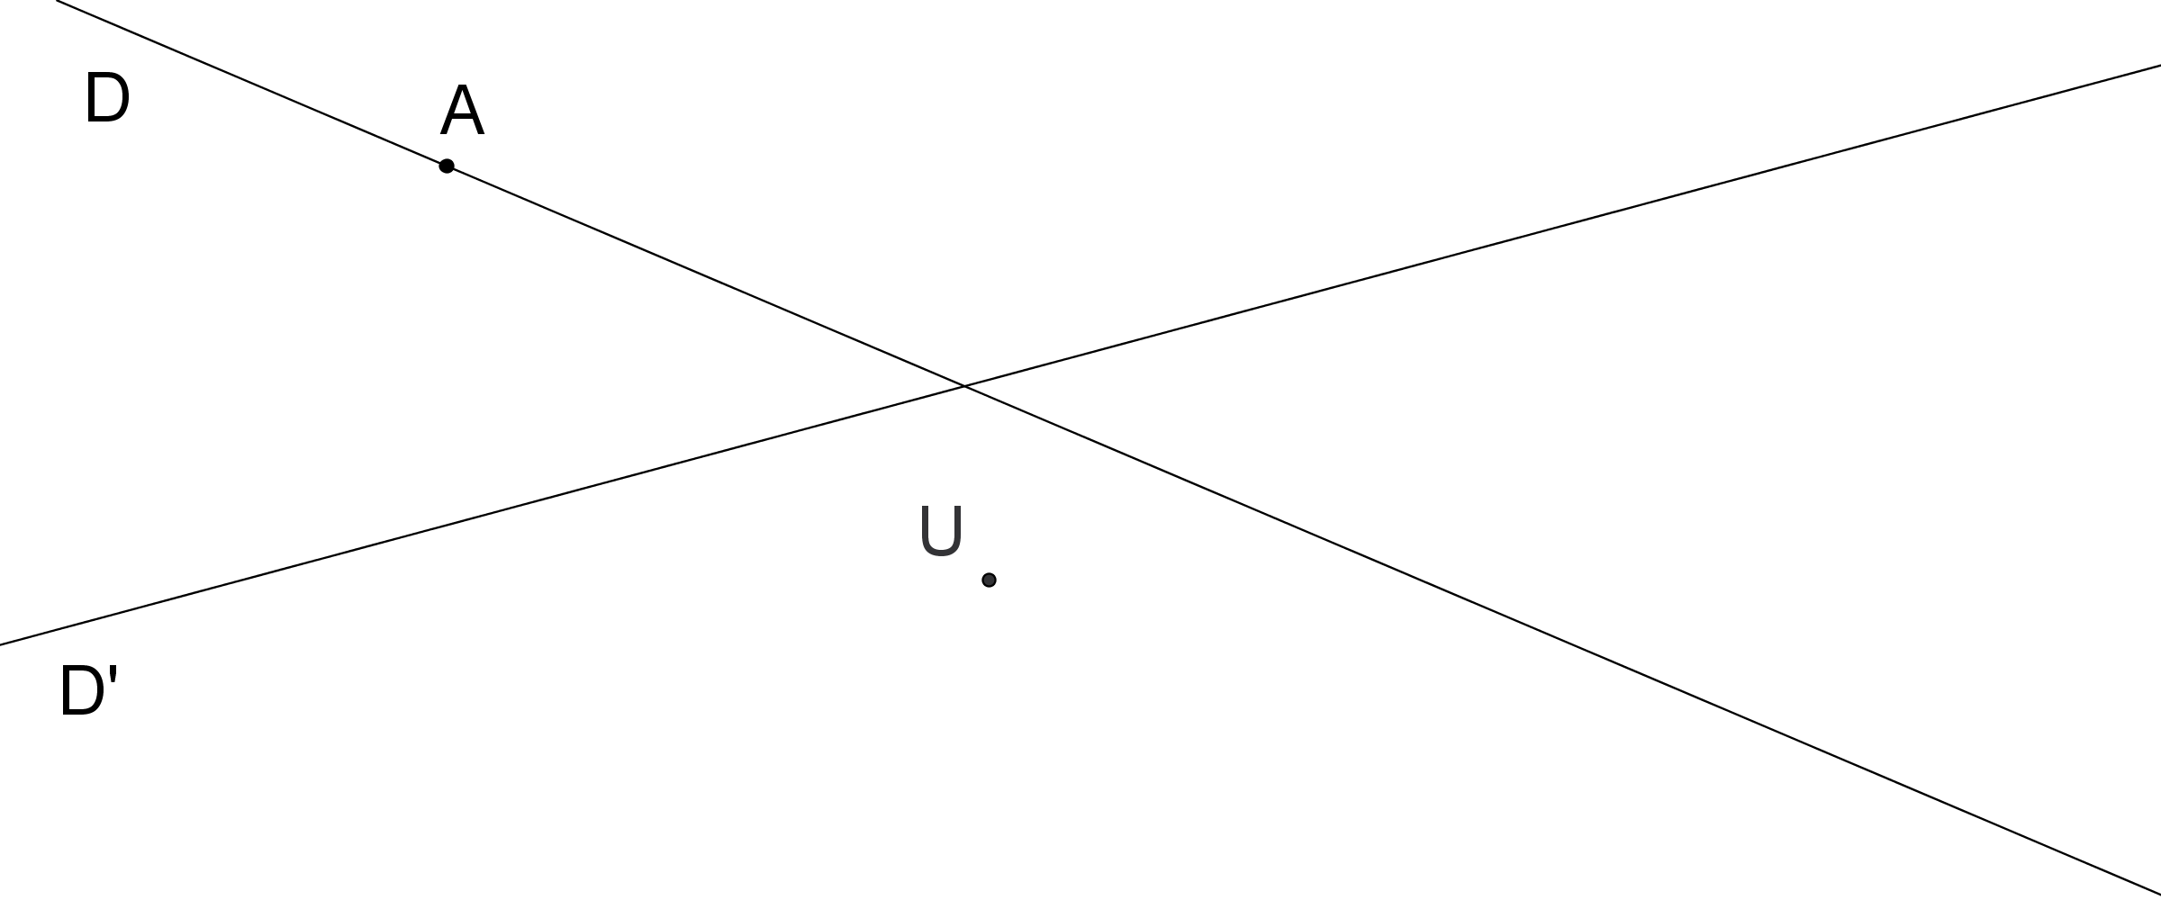
––––––––––––

Sommet A – Hauteur (D) issue de B
Hauteur (D’) issue de C
Placer B et C.

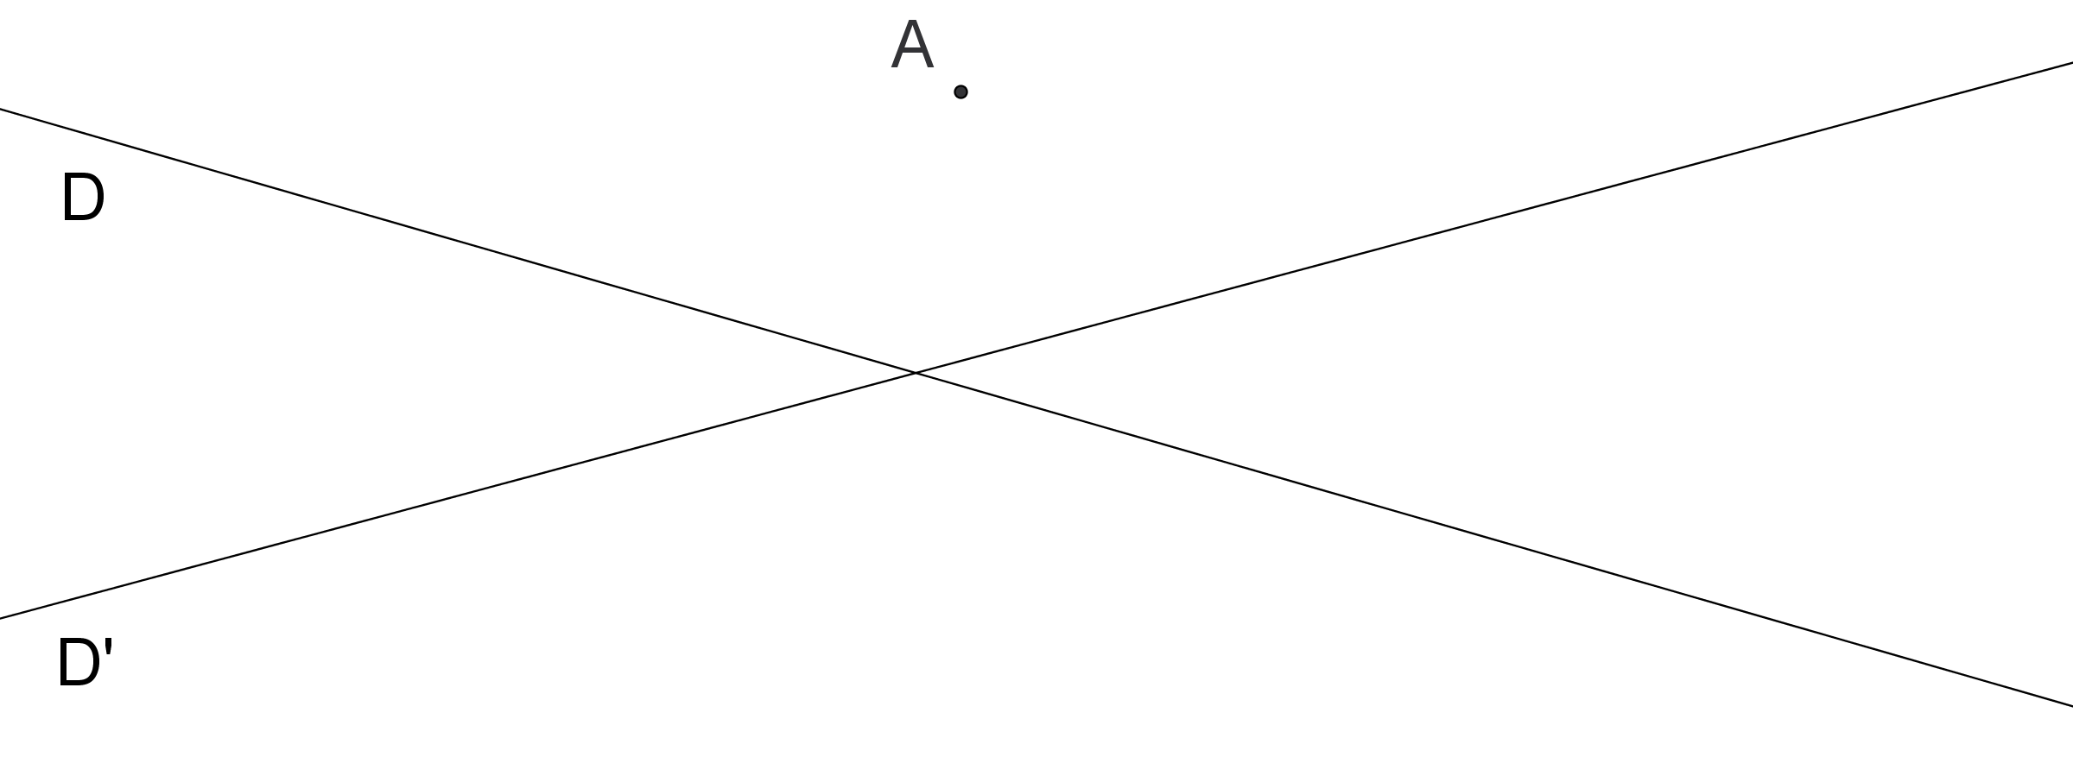
C O N S T R U C T I O N S
A V E C L E S B I S S E C T R I C E S
Sommets A et B – Bissectrice (D)
Tracer tous les points C.

––––––––––––

Sommets A et B – Bissectrice (D) – Côté (D’)
Placer C.

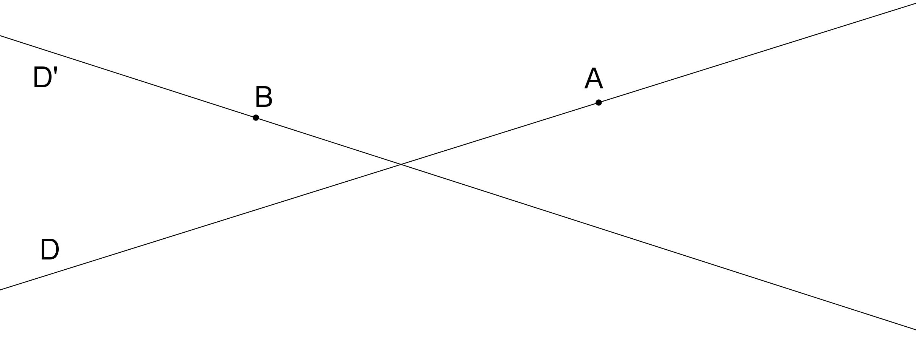
––––––––––––

Sommet A – Bissectrice (D)
Bissectrice (D’) issue de B – Point U sur [AC]
Placer B et C.

––––––––––––

Sommets B et C
Centre I du cercle inscrit au triangle (ABC)
Placer A.

